СТИМУЛИРОВАНИЕ ВОИНСКОГО МАСТЕРСТВА:
ПРОБЛЕМЫ И ПУТИ СОВЕРШЕНСТВОВАНИЯ

Г.Г. ХОЛОД

Г.Г. Холод, кандидат юридических наук, полковник.

В статье проведен анализ механизма стимулирования военнослужащих к повышению уровня боевой готовности воинских формирований, в том числе их поощрения государственными и ведомственными наградами.

Ключевые слова: военнослужащие, прохождение военной службы, стимулирование.

Stimulation of military skills: problems and ways to improve
G.G. Holod

G.G. Holod, Colonel, PhD.

The article analyzes the incentive mechanism to enhance military combat readiness of military units, including the promotion of state and departmental awards.

Key words: military, military service, promotion.

Совершенствование ратного мастерства военных специалистов - важнейший механизм повышения уровня боевой готовности современной армии. Предполагается, что повышение личного уровня профессиональной подготовки военнослужащих должно поощряться государством, а это, в свою очередь, будет порождать их стремление к профессиональному самосовершенствованию.
И эти тенденции складывалась исторически. Награждение орденами (медалями), отличительными знаками, именным оружием, деньгами, а в некоторых случаях и землями с закрепленными на них людьми (холопами) еще в древней Руси являлось одним из стимулов верной службы государю. Подобные поощрительные меры в той или иной форме существовали и существуют практически во всех армиях суверенных государств.
Современная Россия также идет по пути материального поощрения и морального стимулирования личных профессиональных достижений своих защитников. "...Государство гарантирует военнослужащим, проходящим военную службу по контракту... увеличение количества социальных гарантий и размера компенсаций в соответствии с полученной квалификацией... а также... назначение на высшие воинские должности в соответствии с полученной квалификацией, достигнутыми в служебной деятельности результатами..." (ст. 10 Федерального закона "О статусе военнослужащих" от 27 мая 1998 г. N 76-ФЗ (далее - Федеральный закон "О статусе военнослужащих")), т.е. военнослужащие, имеющие более высокие профессиональные знания и навыки и достигшие значительных результатов в службе, имеют не только преимущество продвижения по службе, но и право на повышенные (дополнительные) социальные гарантии и денежные выплаты, в том числе при неизменности их должностного положения (что особенно актуально для контрактной армии, предполагающей многолетнюю службу лиц рядового и сержантского состава на одной и той же воинской должности).
Названные денежные выплаты устанавливаются с учетом выполняемых военнослужащими задач, а также условий и порядка прохождения военной службы в соответствии с Федеральным законом "О денежном довольствии военнослужащих и предоставлении им отдельных выплат" от 7 ноября 2011 г. N 306-ФЗ (далее - Федеральный закон "О денежном довольствии военнослужащих"), иными федеральными законами, нормативными правовыми актами Президента Российской Федерации, нормативными правовыми актами Правительства Российской Федерации, нормативными правовыми актами федеральных органов исполнительной власти и нормативными правовыми актами иных федеральных государственных органов (ст. 13 Федерального закона "О статусе военнослужащих").
По смыслу ст. 2 Федерального закона "О денежном довольствии военнослужащих" денежное довольствие, включающее в себя, помимо оклада месячного денежного содержания (состоящего из оклада по воинскому званию и оклада по воинской должности (далее - ОВД), различные дополнительные выплаты (ежемесячные и иные дополнительные выплаты), является для военнослужащих, проходящих военную службу по контракту, не только основным средством их материального обеспечения, но и действенным механизмом стимулирования последних на надлежащее исполнение обязанностей военной службы. Условия предоставления таких дополнительных выплат определены чч. 13, 15, 17 - 24 и 26 названной статьи указанного Закона.
При этом ежемесячные надбавки: за выслугу лет (ч. 13), за работу со сведениями, составляющими государственную тайну (ч. 17), за особые условия военной службы (ч. 18), за выполнение задач, непосредственно связанных с риском для жизни и здоровья в мирное время (ч. 19), повышающие коэффициенты или надбавки к денежному довольствию при прохождении военной службы в воинских формированиях, дислоцированных за пределами территории Российской Федерации, а также при выполнении задач в условиях чрезвычайного положения, при вооруженных конфликтах, участии в контртеррористических операциях и обеспечении правопорядка и общественной безопасности на отдельных территориях Российской Федерации (ч. 23), коэффициенты и процентные надбавки к денежному довольствию при прохождении военной службы в районах Крайнего Севера и приравненных к ним местностях, а также в других местностях с неблагоприятными климатическими или экологическими условиями, в том числе в отдаленных местностях, высокогорных районах, пустынных и безводных местностях (ч. 24), выплата денежного довольствия в иностранной валюте и в рублях при прохождении военной службы за пределами территории Российской Федерации (ч. 26), а также ежегодная материальная помощь (ч. 22) с профессиональными успехами военнослужащего, проходящего военную службу по контракту, как правило, связаны мало, так как они скорее компенсируют процесс и особенности прохождения ("трудности и лишения") военной службы конкретным лицом.
И только ежемесячные надбавки за классную квалификацию (ч. 15) и за особые достижения в службе (ч. 20), а также премию за добросовестное и эффективное исполнение должностных обязанностей (ч. 21), по нашему мнению, можно отнести к мерам материального стимулирования личных (индивидуальных) профессиональных достижений российских военнослужащих, да и то с некоторой натяжкой, так как Федеральный закон "О денежном довольствии военнослужащих", установив предельный размер указанных выплат, значительно сузил возможности их применения в полном объеме.
Рассмотрим теперь данные доплаты более подробно.

А. Ежемесячная надбавка за классную квалификацию (квалификационную категорию, квалификационный класс) к ОВД
Размер и условия назначения данной надбавки в настоящее время регламентированы Федеральным законом "О денежном довольствии военнослужащих" <1>: за третий класс (квалификационную категорию) она установлена в размере 5% к ОВД, за второй класс (квалификационную категорию) - 10%, за первый класс (квалификационную категорию) - 20% и за класс мастера (квалификационную категорию) - 30% соответственно.
--------------------------------
<1> См.: Чч. 15 - 16 ст. 2.

Правила присвоения, изменения и лишения классной квалификации военнослужащих утверждены Постановлением Правительства Российской Федерации от 29 декабря 2011 г. N 1198 (с изменениями и дополнениями). Установленный Правилами порядок един для всех военнослужащих Вооруженных Сил Российской Федерации, других войск, воинских формирований и органов, за исключением военнослужащих, замещающих воинские должности медицинских и фармацевтических специальностей, для которых порядок присвоения, изменения и лишения квалификационной категории установлен законодательством об охране здоровья граждан.
Приказ Министерства здравоохранения Российской Федерации от 23 апреля 2013 г. N 240н предусматривает для медицинских и фармацевтических работников только три квалификационные категории: вторую, первую и высшую. Размер ежемесячной надбавки за них в Вооруженных Силах Российской Федерации определен для высшей квалификационной категории - 30% к ОВД (п. 45 Порядка обеспечения денежным довольствием военнослужащих Вооруженных Сил Российской Федерации, утвержденного Приказом Министра обороны Российской Федерации от 30 декабря 2011 г. N 2700). Ранее действовавшим Порядком обеспечения денежным довольствием военнослужащих Вооруженных Сил Российской Федерации, утвержденным Приказом Министра обороны Российской Федерации от 30 июня 2006 г. N 200, были определены размеры надбавок по всем трем категориям. В настоящее время военнослужащим, замещающим воинские должности медицинских и фармацевтических специальностей и имеющим присвоенную в установленном порядке квалификационную категорию, указанная надбавка выплачивается в следующих размерах: за вторую квалификационную категорию - 10% к окладу по занимаемой (временно исполняемой вакантной) воинской должности, за первую квалификационную категорию - 20% и за высшую квалификационную категорию - 30% соответственно.
По мнению автора, несмотря на существенное увеличение размера указанной ежемесячной надбавки в настоящее время (с 5 до 10% - для специалистов 2-го класса, с 8 до 20% - для специалистов 1-го класса, с 10 до 30% - для за класс мастера), попытка унифицировать ее и сделать применимой для всех военных специалистов (и случаев) является не совсем удачным решением, так как при этом не в полной мере учитываются особенности прохождения военной службы военнослужащими, особенно младшего звена (солдаты (матросы), сержанты (старшины) и прапорщики (мичманы)).
Согласно п. 2 Правил присвоения, изменения и лишения классной квалификации в отношении военнослужащих, утвержденных Постановлением Правительства Российской Федерации от 29 декабря 2011 г. N 1198, классная квалификация является показателем, характеризующим профессиональный уровень военнослужащего в соответствии с замещаемой воинской должностью (имеющейся специальностью).
В военных формированиях для правильного учета и использования военнослужащих (военнообязанных) на воинских должностях применяется военно-учетная специальность (ВУС). Рядовым ВУС обычно присваивается на основании уже имеющегося образования либо после завершения обучения в учебной воинской части (учреждении). Лицам, обучающимся в военных вузах, она присваивается с начала обучения и при его окончании, а на военной кафедре при учебном заведении - по окончании вуза. Перечни военно-учетных специальностей, как правило, утверждаются Правительством Российской Федерации.
Тем не менее военнослужащих, проходящих военную службу по контракту, нередко (в связи с организационно-штатными мероприятиями, по служебной необходимости и др.) перемещают на другие воинские должности, в том числе и со сменой ВУС. Предполагается, что при этом они должны пройти соответствующую профессиональную переподготовку (подготовку).
Здесь, конечно, следует отметить, что, с одной стороны, законодатель формально предусмотрел такие обстоятельства, гарантировав военнослужащему, назначенному на воинскую должность, исполнение обязанностей по которой связано с изменением направления его служебной деятельности, сохранение классной квалификации на срок, на который она была присвоена, но не более одного года, но, с другой стороны, военный специалист даже при изменении ВУС ранее имевшиеся специальные знания и навыки не утрачивает, а, получая и совершенствуя новые военные профессиональные качества, в некотором роде становится практически "универсальным солдатом". Более того, в отдельных случаях в силу сложившихся обстоятельств (боевые действия, чрезвычайные ситуации и т.п.), когда военнослужащим приходится выполнять различные смежные обязанности (специальности), такое положение становится просто жизненно необходимым.
Ранее в Советской армии было развито движение (социалистическое соревнование) по взаимозаменяемости в экипажах, артиллерийских (минометных) расчетах и т.п. Как показывает практика, есть такая надобность и сейчас. Даже простой солдат в современном бою должен обладать всесторонними профессиональными военными навыками. Он должен уметь оказать первую медицинскую помощь <2>, применять все имеющиеся в подразделении виды вооружения и техники, ставить (снимать) минно-взрывные заграждения, работать на средствах связи, корректировать огонь авиации и артиллерии и т.д. При этом такая "универсальность" будет на пользу не только ее обладателю, но и всему воинскому подразделению (что особенно актуально для подразделений специального назначения, выполняющих боевые и специальные задачи самостоятельно, в отрыве от основных сил). В целом же это будет способствовать выполнению любой поставленной боевой задачи.
--------------------------------
<2> По статистике, более 70% боевых потерь в армии связано с несвоевременным оказанием первой медицинской помощи.

Представляется, что процентная надбавка за низшую квалификацию (3-й класс) по ВУС должна сохраняться военнослужащему бессрочно (ранее такая практика существовала, хотя за 3-й класс выплата надбавки и не предусматривалась), а при наличии классных квалификаций (квалификационных категорий, квалификационных классов) по другим военно-учетным специальностям минимальные процентные надбавки за них (5%) должны суммироваться с основной (занимаемой по штату) без ограничения по максимальному размеру.
В Федеральном законе "О денежном довольствии военнослужащих" таких ограничений не содержится. Согласно ч. 11 статьи 2 данного Закона размеры этой дополнительной выплаты устанавливаются Правительством Российской Федерации по представлению руководителей федеральных органов исполнительной власти, в которых федеральным законом предусмотрена военная служба, поэтому достаточно будет внесения соответствующих изменений в Постановление Правительства Российской Федерации от 29 декабря 2011 г. N 1198 и Приказ Министра обороны Российской Федерации 2011 г. N 2700.

Б. Ежемесячная надбавка за особые достижения в службе
Правила выплаты данной денежной выплаты должны определяться руководителем федерального органа исполнительной власти, осуществляющего функции по выработке и реализации государственной политики, нормативно-правовому регулированию в области обороны, руководителями иных федеральных органов исполнительной власти, в которых федеральным законом предусмотрена военная служба, - в отношении военнослужащих, проходящих военную службу по контракту соответственно в Вооруженных Силах Российской Федерации, других войсках, воинских формированиях и органах, Генеральным прокурором Российской Федерации - в отношении военнослужащих органов военной прокуратуры, Председателем Следственного комитета Российской Федерации - в отношении военнослужащих военных следственных органов Следственного комитета Российской Федерации. И хотя Федеральный закон "О денежном довольствии военнослужащих" ограничивает размер вышеназванной выплаты - до 100% к ОВД, вышеуказанным руководителям федеральных органов исполнительной власти дается право на установление такой надбавки в большем размере в пределах бюджетных ассигнований, выделенных из федерального бюджета на денежное довольствие военнослужащих.
В Вооруженных Силах Российской Федерации с 1 января 2012 г. Правила выплаты указанной надбавки были установлены Приказом Министра обороны Российской Федерации от 21 марта 2012 г. N 500дсп, а с 1 января 2015 г. - Приказом Министра обороны Российской Федерации от 9 октября 2014 г. N 725дсп. Не раскрывая содержания этих документов, так как они имеют гриф "Для служебного пользования", хотел бы высказать свое мнение о том, что эти руководящие документы, несмотря на их явные достоинства, не лишены и ряда существенных недостатков. Более того, содержание некоторых их пунктов вызывает по меньшей мере удивление. И если это еще было объяснимо при разработке и издании Приказа Министра обороны Российской Федерации 2012 г. N 500дсп, который издавался несколько поспешно (как, кстати, и Приказ Министра обороны Российской Федерации 2011 г. N 2700) после принятия вышеуказанного Федерального закона "О денежном довольствии военнослужащих" и преследовал цель прежде всего сохранить большинство денежных надбавок (дополнительных выплат), предусмотренных положениями ранее действовавших ведомственных нормативных правовых актов (как, например, Приказ Министра обороны Российской Федерации от 26 августа 2010 г. N 1115 "Об установлении ежемесячной надбавки военнослужащим, проходящим военную службу по контракту, за квалификационный уровень физической подготовленности, выполнение (подтверждение) спортивных разрядов по военно-прикладным видам спорта и наличие спортивных званий по любому виду спорта" и др.), то чем обусловлены основания и формулировки действующего Приказа Министра обороны Российской Федерации 2014 г. N 725дсп, утвердившего новые Правила выплаты ежемесячной надбавки за особые достижения в службе военнослужащим Вооруженных Сил Российской Федерации, проходящим военную службу по контракту, не совсем понятно.
Безусловно, выполнение военнослужащими соответствующих квалификационных уровней физической подготовленности, выполнение или подтверждение спортивных разрядов по военно-прикладным видам спорта, наличие спортивных званий (почетных спортивных званий) по любому виду спорта, как и награждение медалями Министерства обороны Российской Федерации, относится непосредственно к заслугам самого военнослужащего, что соответственно должно поощряться. Но другие пункты вышеназванных Правил (основания выплаты ежемесячной надбавки) с особыми достижениями в службе, по мнению автора, связаны мало.
Так, зачисление военнослужащего на обучение в Военную академию Генерального штаба Вооруженных Сил Российской Федерации хотя само по себе уже является для него большим успехом, но учебу в ней, в том числе и на хорошие и отличные оценки по предметам обучения, вряд ли можно отнести к особым достижениям в службе (с советских времен нам известен девиз, что любой солдат должен уметь защищать свою Родину на "хорошо" и "отлично").
Ранее действовавший Порядок обеспечения денежным довольствием военнослужащих Вооруженных Сил Российской Федерации, утвержденный Приказом Министра обороны Российской Федерации 2006 г. N 200, в этом отношении был более гибким, так как предусматривал особые правила установления ОВД слушателям, курсантам, адъюнктам и докторантам (см. пп. 33 - 43 Порядка), в том числе и в повышенном размере по результатам прошедшей экзаменационной сессии: только за отличные оценки - на 50%, только за отличные и хорошие оценки - на 25%.
В настоящее время законодатель руководителям федеральных органов исполнительной власти, в которых федеральным законом предусмотрена военная служба, такую возможность не предоставляет, поэтому отличные и хорошие результаты военнослужащих, обучающихся в военных образовательных учреждений профессионального образования, пока (кроме слушателей Военной академии Генерального штаба Вооруженных Сил Российской Федерации) никак в финансовом плане не поощряются.
По нашему мнению, рассматриваемая надбавка должна соотноситься скорее с особыми условиями прохождения военной службы и может быть включена, как и вышеуказанные положения, регламентирующие порядок обеспечения денежным довольствием слушателей, курсантов, адъюнктов и докторантов военных образовательных учреждений профессионального образования, в п. 51 Порядка, утвержденного Приказом Министра обороны Российской Федерации 2011 г. N 2700, в качестве самостоятельного подпункта.
Здесь также возможен и другой путь (что представляется более предпочтительным) - установление дополнительных выплат в зависимости от сложности, объема и важности задач, выполняемых военнослужащим, отдельным нормативным правовым актом Президента Российской Федерации и (или) Правительства Российской Федерации (согласно ч. 34 ст. 2 Федерального закона "О денежном довольствии военнослужащих").
Все денежные надбавки лицам, проходящим военную службу в военных образовательных организациях высшего и дополнительного профессионального образования на должностях научно-педагогических работников и имеющим ученую степень, замещающим воинские должности в научных организациях, ученые степени по которым предусмотрены квалификационными требованиями, и проходящим военную службу в военных образовательных организациях высшего образования, имеющим ученую степень и ученое звание, при замещении должностей профессорско-преподавательского состава, по нашему мнению, должны быть включены отдельным пунктом в ст. 2 Федерального закона "О денежном довольствии военнослужащих" как ежемесячная надбавка за научную и инструкторско-преподавательскую деятельность военнослужащих, проходящих военную службу по контракту.
Помимо действующих положений Правил, утвержденных Приказом Министра обороны Российской Федерации 2014 г. N 725дсп, новый пункт Закона необходимо дополнить, предусмотрев выплату ежемесячной надбавки за наличие ученой степени или ученого звания, например: "...проходящим военную службу в других воинских частях и организациях Министерства обороны Российской Федерации:
- имеющим ученую степень кандидата наук - 10 процентов,
- имеющим ученую степень доктора наук - 25 процентов,
- имеющим ученое звание доцента - 10 процентов,
- имеющим ученое звание профессора - 25 процентов..." <3>.
--------------------------------
<3> Ранее такая надбавка предусматривалась п. 118 Порядка обеспечения денежным довольствием военнослужащих Вооруженных Сил Российской Федерации, утвержденного Приказом Министра обороны Российской Федерации от 30 июня 2006 г. N 200.

Кроме этого, по нашему мнению, в данный пункт также должны быть включены и специальные денежные надбавки к ОВД для военнослужащих, занимающихся обучением младших военных специалистов, например:
"...проходящим военную службу на должностях инструкторско-преподавательского <4> и командного состава в учебных подразделениях и воинских частях (организациях) Вооруженных Сил Российской Федерации, занимающихся обучением младших военных специалистов:
- начальник школы (курсов переподготовки и повышения квалификации), командир учебного центра - 100 процентов,
- начальник цикла подготовки, командир учебного батальона - 90 процентов,
- старший преподаватель (старший инструктор), командир учебной роты - 80 процентов,
- преподаватель (инструктор <5>), командир учебного взвода - 70 процентов".
--------------------------------
<4> Инструктор военный - должностное лицо в армии и на флоте, основной обязанностью которого является практическое обучение военнослужащих определенной военной специальности (инструктор по вождению танков, летчик-инструктор, инструктор-торпедист, инструктор-водолаз и др.) (Словарь военных терминов / сост. А.М. Плехов, С.Г. Шапкин. М., 1988).
<5> В настоящее время роль инструкторов в профессиональной армии значительно возрастает. Так, в управления даже обычных (не учебных) воинских частей и соединений введены должности инструкторов (старших инструкторов) по предметам боевой подготовки из числа военнослужащих сержантского (старшинского) состава, проходящих военную службу по контракту.

В указанный пункт автоматически будут включены соответствующие категории инструкторов учебных заведений и подразделений, занимающихся обучением специалистов атомных подводных лодок (абз. 7 подп. "б" п. 53 Порядка, утвержденного Приказом Министра обороны Российской Федерации 2011 г. N 2700), инструкторы по воинским специальностям "Горная подготовка", "Физическая подготовка и спортивная работа" и "Физическая подготовка и спорт", а также инструкторы по другим воинским специальностям (например, инструктор по парашютно-десантной подготовке, инструктор-снайпер и т.п.).
Как указывалось выше, здесь возможно также урегулирование вопросов путем издания отдельного нормативного правового акта Президента Российской Федерации и (или) Правительства Российской Федерации (согласно ч. 34 ст. 2 ФЗ "О денежном довольствии военнослужащих"), регламентирующего установление дополнительных выплат в зависимости от сложности, объема и важности задач, выполняемых военнослужащими, проходящими военную службу в военных профессиональных образовательных организациях и воинских частях (подразделениях), занимающихся подготовкой младших военных специалистов. Помимо этого, в данный нормативный правовой акт, по мнению автора, возможно также включение вышеуказанных предложений, касающихся порядка обеспечения денежным довольствием слушателей, курсантов, адъюнктов, докторантов и др.

В. Премия за добросовестное и эффективное исполнение должностных обязанностей
В настоящее время выплата данной премии зависит только от наличия (отсутствия) дисциплинарных взысканий у военнослужащего, поэтому соотносить эту выплату с особыми достижениями в службе, на наш взгляд, не следует.
Как уже указывалось выше, особые достижения в службе военнослужащих Вооруженных Сил Российской Федерации, проходящих военную службу по контракту, должны поощряться соответствующими мерами материального поощрения и морального стимулирования. Автор предлагает введение следующей системы мер поощрения и стимулирования за особые достижения в военной службе военнослужащих, проходящих военную службу по контракту, в Вооруженных Силах Российской Федерации.

1. Меры материального поощрения высоких достижений в военной службе
Данные меры должны включать в себя денежные выплаты как периодического, так и единовременного характера. По нашему мнению, ежемесячные надбавки и единовременные выплаты военнослужащим, проходящим военную службу по контракту, за особые достижения в службе должны состоять из дополнительных выплат:
- за наличие высоких индивидуальных специальных (боевых) навыков по военно-учетным специальностям, определяющих боевую готовность подразделения;
- за квалификационный уровень по стрельбе из вооружения и военной техники (ВВТ);
- за личную физическую подготовленность (спортивные достижения);
- за награждение медалями и знаками отличия Министерства обороны Российской Федерации.
Рассмотрим указанные выплаты более подробно.
А. Ежемесячные надбавки за особые достижения в службе
1. За наличие высоких индивидуальных специальных (боевых) навыков по военно-учетным специальностям, определяющим боевую готовность подразделения
Как представляется, ежемесячная надбавка к ОВД за классную квалификацию (квалификационную категорию, квалификационный класс) в большинстве случаев в неполной мере соответствует уровню <6> специальных (боевых) навыков отдельных высококвалифицированных военных специалистов. Такие выдающиеся военные качества должны надлежащим образом поощряться, в том числе установлением и выплатой соответствующей ежемесячной надбавки в повышенном размере.
--------------------------------
<6> Военнослужащим, замещающим воинские должности высших офицеров, классная квалификация "мастер" присваивается без прохождения испытаний на весь период замещения этих воинских должностей (п. 3 Правил, утвержденных Постановлением Правительства Российской Федерации от 29 декабря 2011 г. N 1198).

Ранее подобная практика у нас существовала, правда, только в отношении некоторых военных специалистов. Так, совместный Приказ Министра обороны Российской Федерации, МВД России, МЧС России, ФСБ России и Федеральной таможенной службы "О мерах по совершенствованию работы по определению квалификации летного состава государственной авиации" от 12 июля 2007 г. N 288/627/386/369/855, принятый в соответствии с Постановлением Правительства Российской Федерации "Об определении квалификации летного состава государственной авиации" от 23 мая 2000 г. N 396 предусматривал ежемесячные выплаты в повышенных размерах в зависимости от специальности и класса подготовки военным летчикам (штурманам) и бортовым специалистам. Аналогичные доплаты в зависимости от специальности и класса подготовки (до 120% ОВД) предусматривались испытателям - военным летчикам (штурманам), бортовым инженерам (техникам), воздушным стрелкам-радистам и парашютистам в соответствии с Приказом Министра обороны Российской Федерации "О дополнительных мерах по усилению социальной защиты военнослужащих летно-испытательного состава и парашютистов-испытателей 929 Государственного летно-испытательного центра Министерства обороны Российской Федерации имени В.П. Чкалова, 1181 центра организации и контроля испытаний вооружения, военной и специальной техники (Военно-воздушных сил) и управления начальника вооружения Военно-воздушных сил" от 8 октября 2000 г. N 487, изданным в соответствии с Постановлением Правительства Российской Федерации от 18 июля 2000 г. N 538.
При этом такая же тенденция просматривается и в армиях западных стран. Например, надбавки к месячному окладу, поощрительные премии и другие выплаты американским военнослужащим зависят не только от ВУС, условий службы, семейного положения и других факторов, но и от достигнутых результатов по службе. Так, сержантскому и рядовому составу за выполнение специальных обязанностей предусмотрены поощрительные выплаты, размер которых составляет до 275 долл. в месяц. Специальные поощрительные выплаты в армии США также установлены для военнослужащих летной службы, плавсостава, инженерно-технического состава, научных работников, военных врачей, водолазов и других военных специалистов. Эти доплаты производятся в твердой денежной сумме (в большинстве случаев один раз в год), размер которой зависит от специальности, квалификации и срока службы (стажа) <7> военнослужащего и могут достигать 16 тыс. долл.
--------------------------------
<7> Military Handbooks - 2008 United States Military Handbook. Разделы 136 - 159 "Социальные гарантии и материально-бытовое обеспечение американских военнослужащих".

Представляется, что такая ежемесячная надбавка к ОВД в повышенном размере, помимо военных летчиков и парашютистов, должна устанавливаться для всех ВУС, определяющих боеготовность подразделения.
Автором предлагается установление ежемесячной надбавки к ОВД за особые достижения в службе военнослужащим, проходящим военную службу по контракту:
"...За наличие высоких индивидуальных специальных (боевых) навыков по военно-учетным специальностям, определяющим боевую готовность подразделения, выплачивается ежемесячная надбавка к окладу по воинской должности в размере 50 процентов".
Предполагается, что при этом необходимо будет разработать соответствующие специальные требования по проведению таких испытаний (проверок), в том числе для различных ВУС, порядок и периодичность подтверждения и т.д., утвердив их соответствующими нормативными правовыми актами Министерства обороны Российской Федерации.
2. За квалификационный уровень по стрельбе из вооружения и военной техники (ВВТ)
Умение метко стрелять - главное военное качество любого солдата, независимо от того, из какого оружия или вооружения он ведет огонь: пистолет, автомат, пулемет, снайперская винтовка, РПГ, ПТУР, миномет, пушка, вооружение БПМ (БТР), танка, самолета (вертолета), зенитная или ракетная установка и т.п.
Автор предлагает установить ежемесячную надбавку к ОВД за особые достижения в службе (по аналогии с квалификационными уровнями физической подготовленности) военнослужащим:
"...За квалификационный уровень по стрельбе из вооружения и военной техники (ВВТ):
выполнившим второй квалификационный уровень - 15 процентов,
выполнившим первый квалификационный уровень - 35 процентов,
выполнившим высший квалификационный уровень - 70 процентов".
Разумеется, при этом необходимо будет разработать соответствующие квалификационные требования, в том числе для различных ВУС (типов вооружений), порядок и периодичность подтверждения стрелковой квалификации и т.д., утвердив их соответствующим приказом Министра обороны Российской Федерации. Следует отметить, что в настоящее время такие уровни профессиональной подготовки (второй, первый и высший уровень подготовки) уже установлены для снайперов структурных подразделений Вооруженных Сил Российской Федерации <8>, а попытки установления денежных надбавок для снайперов нашли свое отражение в соответствующих нормативных актах (Приказы Министра обороны Российской Федерации 2010 г. N 1085дсп, 2012 г. N 500дсп, 2014 г. N 725дсп).
--------------------------------
<8> Концепция совершенствования системы подготовки и применения снайперов в видах и родах Вооруженных Сил Российской Федерации (утверждена Министром обороны Российской Федерации 11 июня 2011 г. N Н-25020).

Следует отметить, что такая система, касающаяся поощрения успехов в меткой стрельбе, была принята еще в царской армии Российской империи, а также в Красной и Советской армиях (более подробно об этом будет изложено ниже). Аналогичная практика уже давно установлена и успешно функционирует в армии США и вооруженных силах некоторых других государств.
3. За квалификационный уровень личной физической подготовленности (спортивные достижения)
Порядок установки и выплаты данной денежной надбавки (за квалификационный уровень физической подготовленности <9>, выполнение или подтверждение спортивных разрядов по военно-прикладным видам спорта <10> и наличие спортивных званий (почетных спортивных званий) по любому виду спорта) впервые был определен ранее указанным Приказом Министра обороны Российской Федерации 2010 г. N 1115, затем эта надбавка была сохранена сначала Приказом Министра обороны Российской Федерации 2012 г. N 500дсп, а потом и действующим Приказом Министра обороны Российской Федерации 2014 г. N 725дсп.
--------------------------------
<9> Приказ Министра обороны Российской Федерации "Об утверждении Наставления по физической подготовке в Вооруженных Силах Российской Федерации" от 21 апреля 2009 г. N 200 (зарегистрирован в Министерстве юстиции Российской Федерации 30 июня 2009 г., регистрационный номер 14175) (с изменениями).
<10> Приказ Министерства спорта, туризма и молодежной политики Российской Федерации "Об утверждении Положения о Единой всероссийской спортивной квалификации" от 21 ноября 2008 г. N 48 (зарегистрирован в Министерстве юстиции Российской Федерации 16 января 2009 г., регистрационный номер 13092).

Военнослужащим, выполнившим квалификационный уровень физической подготовленности, ежемесячная надбавка устанавливается на текущий год на основании приказа соответствующего командира (начальника) по результатам не менее двух проверок в прошедшем календарном году, одна из которых - итоговая за год, контрольная или инспекторская.
Военнослужащим (за исключением курсантов военных образовательных организаций высшего образования), выполнившим в году поступления на военную службу квалификационный уровень физической подготовленности в ходе одной из контрольной, итоговой или инспекторской проверок, ежемесячная надбавка в указанных размерах устанавливается на текущий и последующие годы со дня выполнения квалификационного уровня физической подготовленности.
Документами, подтверждающими право на получение ежемесячной надбавки по указанным основаниям являются:
ведомости результатов проверки по физической подготовке личного состава воинской части, органа военного управления, организации Вооруженных Сил Российской Федерации;
документы, подтверждающие присвоение спортивных разрядов, спортивных званий и почетных спортивных званий военнослужащим (зачетные квалификационные книжки, удостоверения, выписки из приказов).

Ежемесячная надбавка, устанавливаемая военнослужащим, выполнившим или подтвердившим спортивный разряд по одному из военно-прикладных видов спорта или имеющим спортивные звания (почетное спортивное звание), выплачивается после выполнения ими высшего квалификационного уровня физической подготовленности.
Таким образом, порядок выплаты данной денежной надбавки в настоящее время детально отработан и успешно применяется в войсках, стимулируя стремление к физическому самосовершенствованию и спортивным достижениям военнослужащих Российской армии.
Б. Единовременные выплаты за особые достижения в службе
За награждение знаками отличия Министерства обороны Российской Федерации
Наградная система Российской Федерации, помимо государственных наград, предусматривает также различные ведомственные знаки отличия. Медали Министерства обороны - знаки отличия для обозначения высшей формы признания заслуг перед Вооруженными Силами <11>.
--------------------------------
<11> Пункты 15 - 16 Положения о военных геральдических знаках Вооруженных Сил Российской Федерации, утвержденного Приказом Министра обороны Российской Федерации "О военных геральдических знаках Вооруженных Сил Российской Федерации" от 30 декабря 2000 г. N 625.

В настоящее время Приказом Министра обороны Российской Федерации 2014 г. N 725дсп предусмотрены установление и выплата ежемесячной надбавки к ОВД при награждении медалями Министерства обороны Российской Федерации: "За боевые отличия", "За разминирование", "За воинскую доблесть" I степени, "За воинскую доблесть" II степени.
Ежемесячная надбавка выплачивается в течение одного года со дня издания приказа Министра обороны Российской Федерации о награждении указанными медалями Министерства обороны Российской Федерации.
Помимо этого, по мнению автора, необходимо также ввести единовременные выплаты при награждении военнослужащих соответствующими наградными знаками отличия Министерства обороны Российской Федерации (подробнее о статусе знаков и порядке награждения ими будет изложено ниже), например:
"...Единовременная выплата устанавливается в процентах от оклада по воинской должности и однократно выплачивается военнослужащим при награждении знаками отличия Вооруженных Сил Российской Федерации:
знаком "Отличник Министерства обороны Российской Федерации" - 50 процентов,
знаком наличия высоких индивидуальных специальных (боевых) навыков по военно-учетной специальности <12> - 40 процентов,
спортивными нагрудными знаками Вооруженных Сил Российской Федерации <*> "Чемпионат Вооруженных Сил Российской Федерации" и "Первенство Вооруженных Сил Российской Федерации" <13>:
--------------------------------
<*> Единовременная выплата в соответствующем размере выплачивается военнослужащему при каждом награждении спортивным нагрудным знаком.

- "За 1-е место" - 30 процентов,
- "За 2-е место" - 20 процентов,
- "За 3-е место" - 10 процентов".
--------------------------------
<12> Нагрудными знаками типа "Лучший (Отличный) мотострелок" (танкист, связист и т.д.).
<13> Приказ Министра обороны Российской Федерации "Об учреждении спортивных нагрудных знаков в Вооруженных Силах Российской Федерации" от 7 мая 1997 г. N 175.

2. Меры морального стимулирования высоких достижений в военной службе
На наш взгляд, основным средством морального стимулирования военной службы является награждение особыми знаками отличия. К знакам отличия Министерства обороны Российской Федерации относятся: ведомственные медали, наградные знаки; квалификационные знаки и знаки воинской доблести. Они являются органичным дополнением системы государственных наград России и мощным действенным средством мотивации служебной деятельности военнослужащих Российской армии. Они также служат для обозначения заслуг военнослужащих, проявленных при исполнении воинского долга, и отличий в деятельности, направленной на укрепление Вооруженных Сил Российской Федерации и повышение их боевой готовности.
На знаках воинской доблести, являющихся знаками отличия военнослужащих для обозначения признаков коллективного проявления высоких морально-психологических, боевых и профессиональных качеств военнослужащими при исполнении воинского долга, и на медалях Министерства обороны Российской Федерации подробно останавливаться не будем. Исходя из тематики настоящей статьи, рассмотрим детально квалификационные знаки и наградные знаки отличия.
А. Квалификационные знаки
К квалификационным знакам в Министерстве обороны Российской Федерации относятся знаки отличия для обозначения профессиональной подготовки, образовательного уровня и спортивной классификации военнослужащих. Они представляют собой металлические нагрудные знаки (классной квалификации, спортивных разрядов по видам спорта, уровня физической подготовки, за окончание военно-учебных заведений, ученых степеней и званий) <14>. Аналогичная система квалификационных знаков установлена в Министерстве внутренних дел Российской Федерации <15>.
--------------------------------
<14> Пункт 18 Положения о военных геральдических знаках Вооруженных Сил Российской Федерации, утвержденного Приказом Министра обороны Российской Федерации от 30 декабря 2000 г. N 625.
<15> Пункт 32 Положения о геральдическом обеспечении в системе Министерства внутренних дел Российской Федерации, утвержденного Приказом МВД России от 14 августа 2009 г. N 637.

Знаки спортивных разрядов по видам спорта, знаки за окончание военно-учебных заведений и знаки наличия ученых степеней и званий имеют общегосударственное значение, поэтому их виды, формы и условия награждения ими должны устанавливаться соответствующими нормативными правовыми актами Российской Федерации.
Квалификационные знаки и знаки отличия, обозначающие уровень профессиональной подготовки, могут устанавливаться ведомственными нормативными правовыми актами (в нашем случае - Министерством обороны Российской Федерации), поэтому остановимся на них более подробно. По нашему мнению, к ним должны относиться знаки: классной квалификации; квалификационного уровня физической подготовленности; квалификационного уровня по стрельбе из вооружения и военной техники (ВВТ).
1. Знаки классной квалификации
Квалификационные знаки "Классная квалификация" учреждены для вручения военнослужащим Вооруженных Сил Российской Федерации, достигшим соответствующей степени освоения военно-учетной специальности и успешно сдавшим испытания на присвоение (подтверждение) классной квалификации в установленном порядке. В настоящее время в Министерстве обороны Российской Федерации введены квалификационные знаки двух видов: для офицеров, прапорщиков (мичманов) и для сержантов, старшин, солдат и матросов. Положение о квалификационном знаке, его описание и рисунки утверждены Приказом Министра обороны Российской Федерации от 6 декабря 2006 г. N 515.
По мнению автора, нынешняя унификация указанных знаков идет явно не на пользу мотивации служебной деятельности различных военных специалистов в Российской армии, что подтверждается как отечественным историческим опытом, так и зарубежной практикой.
Так, ранее в Советской армии для военнослужащих различных воинских специальностей применялись разные квалификационные знаки, обозначающие уровень их подготовки (классности).
Справочно: История возникновения знаков классной квалификации начинается с Приказа НКО СССР от 20 февраля 1936 г. N 26, которым было введено Положение о классных разведчиках-наблюдателях в коннице РККА. Первый знак классной квалификации был размером 22 x 21 мм и представлял собой крепящийся на петлицы знак в виде бинокля и перекрещенных шашки и циркуля.
В 1949 г. Приказом Министра Вооруженных Сил СССР от 24 февраля 1949 г. были утверждены нагрудные знаки летчиков, штурманов (рис. 2) и специалистов ИАС, не имеющих классной квалификации. Классная квалификация летчиков делилась на три категории: "Военный летчик 1-го класса", "Военный летчик 2-го класса" и "Военный летчик 3-го класса" (рис. 1).

Рис. 1. Знаки классной квалификации советских
военных летчиков образца 1949 - 1950 гг.

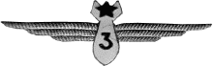

Рис. 2. Знак классной квалификации "Штурман 3-го класса"

А 6 апреля 1954 г. Приказом Министра обороны СССР N 44 был учрежден нагрудный знак "Танкист", отображавший классность в вождении танков и самоходно-артиллерийских установок (рис. 3).

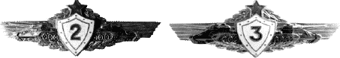

Рис. 3. Нагрудные знаки классной
квалификации танкистов 1954 г.

Предназначен указанный нагрудный знак был для всего личного состава бронетанковых войск и имел четыре степени: "Мастер вождения", "Механик-водитель 1-го класса", "Механик-водитель 2-го класса" и "Механик-водитель 3-го класса".
Опыт классификации в авиации и бронетанковых войсках был закреплен Приказом Министра обороны СССР от 21 сентября 1956 г. N 00170, который ввел положения о порядке определения классной квалификации для всех видов и родов войск.
По ходатайству командования радиотехнических войск Приказом Министра обороны СССР от 12 декабря 1956 г. N 207 для генералов и офицеров был учрежден нагрудный знак классного оператора РТВ.
Знак имел три градации: оператор 1-го, 2-го и 3-го класса (рис. 4).

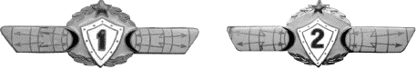

Рис. 4. Нагрудные знаки классной квалификации операторов РТВ

21 июня 1958 г. Приказом Министра обороны СССР N 122 было введено в действие Положение о классной квалификации офицеров инженерно-авиационной службы ВВС, истребительной авиации ПВО страны и авиации ВМФ.
Одновременно были утверждены рисунок и описание нагрудного знака, который имел три степени: военный техник 1-го, 2-го и 3-го класса (рис. 5).

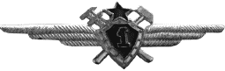

Рис. 5. Нагрудный знак классной квалификации техника

11 декабря 1959 г. Приказом Министра обороны СССР N 362 был учрежден нагрудный знак классного связиста для генералов, адмиралов и офицеров войск связи Вооруженных Сил СССР. Одновременно было утверждено Положение о знаке, его описание и образец. Знак имел три степени: связист 1-го, 2-го и 3-го класса (рис. 6).



Рис. 6. Нагрудный знак классной квалификации связиста

К 1960 г. в Вооруженных Силах СССР были классные специалисты авиации, танковых войск, радиотехнических войск и связи. Но такого же признания своего труда хотели и вправе были иметь представители других родов и служб войск. В штабе тыла Вооруженных Сил СССР скопилось много подобных проектов, тогда было принято решение о введении классной квалификации для всего командного состава и единого знака.
Приказом Министра обороны СССР от 10 августа 1961 г. N 0085 было введено в действие Положение о классной квалификации для всего командного состава Вооруженных Сил СССР и знака классной квалификации единого образца. Приказом упразднялись все предшествовавшие знаки классной квалификации, за исключением знаков классных специалистов сержантского и рядового состава. Приказом устанавливалось четыре степени классных специалистов для офицеров, генералов и адмиралов всех родов войск: специалист-мастер, специалист 1-го, 2-го и 3-го класса (рис. 7).

Рис. 7. Единые знаки классной квалификации для командного
состава Вооруженных Сил СССР образца 1961 г.

Однако уже в 1961 г. было принято решение о введении классной квалификации летчикам-космонавтам, и был принят не единый знак, а свой, учрежденный еще 24 апреля 1961 г. (информационный с обозначением количества полетов в космос). Поэтому в 1963 г. Приказом Министра обороны СССР от 21 февраля 1963 г. N 45 был учрежден нагрудный знак для классных летчиков-космонавтов (рис. 8).

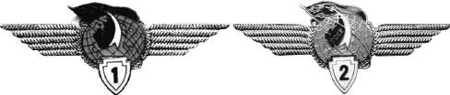

Рис. 8. Знаки классной квалификации летчиков-космонавтов

Кроме того, введение единого знака среди летного состава вызвало резкое неприятие, поэтому в Приказ Министра обороны СССР от 10 августа 1961 г. в части установления новых нагрудных знаков были внесены изменения и установлены новые нагрудные знаки классной квалификации летного состава Вооруженных Сил СССР. За основу были взяты знаки образца 1950 г. (см. рис. 1).

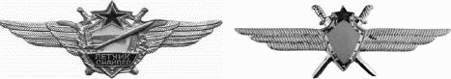

Рис. 9. Знаки классной квалификации
летного состава Вооруженных Сил СССР

Позднее, в 1972 г., для летчиков были введены другие знаки: "Летчик-снайпер" и "Военный штурман-снайпер" (Приказ Министра обороны СССР от 4 апреля 1972 г. N 039).
В 1980 г. Приказом Министра обороны СССР от 30 июня 1980 г. N 0130 был введен нагрудный знак "Военный летчик без класса".
В 1989 г. Приказом Министра обороны СССР от 26 апреля 1989 г. N 160 была введена классность для специалистов космических войск (рис. 10). Всего предусматривалось четыре градации: специалист-мастер, специалист 1-го, 2-го и 3-го класса космических частей.



Рис. 10. Знаки классной квалификации
специалиста космических войск

После распада СССР для летчиков были разработаны новые нагрудные знаки (рис. 11) (Постановление Правительства Российской Федерации "Об утверждении Положения о квалификации летного состава военной авиации" от 14 февраля 1994 г. N 103).

Рис. 11. Знаки классной квалификации
российских летчиков образца 1994 г.

В 1997 г. Приказом Министра обороны Российской Федерации от 21 апреля 1997 г. N 141 были введены нагрудные знаки квалификационных категорий для военнослужащих медицинской и фармацевтической специальностей (рис. 12).

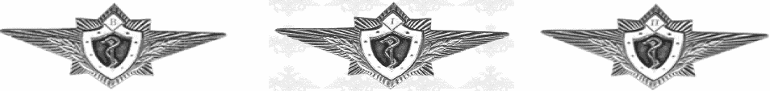

Рис. 12. Знаки квалификационных категорий для военнослужащих
медицинской и фармацевтической специальностей

Аналогичные градации по классности и специальностям существуют и в армиях зарубежных стран. Так, например, в армии США значки (рис. 13): армейского летчика (Army Aviator badges), авиатора (Aviation badges), авиационного хирурга (Flight Surgeon badges), специалиста-взрывотехника (Explosive Ordinance Disposal badges) имеют три степени (классности).

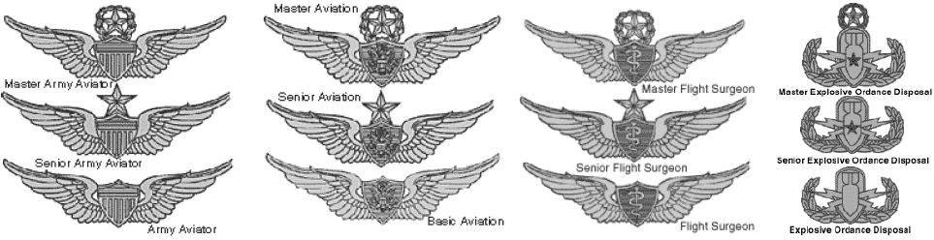

Рис. 13. Значки классности специалистов армии США

Автор полагает необходимым введение в Вооруженных Силах Российской Федерации различающихся квалификационных знаков классности для соответствующих родов и видов войск Вооруженных Сил Российской Федерации <16>.
--------------------------------
<16> Здесь и далее предложения автора носят только рекомендательный характер, разработка моделей таких знаков должна быть поручена соответствующим специалистам-геральдистам.

2. Знаки квалификационного уровня физической подготовленности
Такие знаки существовали еще в Вооруженных Силах СССР (рис. 14 - 15).

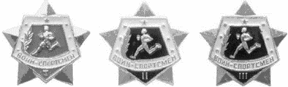

Рис. 14. Знаки "Воин-спортсмен" 1964 г.

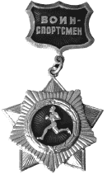

Рис. 15. Золотой знак "Воин-спортсмен"

Справочно: Военно-спортивный комплекс был введен в действие Приказом Министра обороны СССР от 8 августа 1964 г. N 183.
Соответственно, к комплексу был учрежден и знак "Воин-спортсмен" трех степеней (рис. 6). Причем высшей степенью была первая.
Приказом Министра обороны СССР от 6 июля 1973 г. N 148 было введено в действие новое Положение о военно-спортивном комплексе Вооруженных Сил СССР. Изменились частично и знаки отличия. Не стало знака III степени, знаки I и II степени не изменились, зато была добавлена высшая градация - Золотой наградной знак "Воин-спортсмен", для получения которого надо было пять лет подряд подтверждать нормы и требования первой степени.
В настоящее время вид таких знаков в Российской армии разрабатывается (рис. 16).



Рис. 16. Вариант современных
квалификационных знаков "Воин-спортсмен"

Справочно: Во исполнение поручения Президента Российской Федерации от 4 апреля 2013 г. N ПР-756 о разработке Всероссийского физкультурно-спортивного комплекса и Указа Президента Российской Федерации "О дальнейшем совершенствовании военной службы в Российской Федерации" от 7 мая 2012 г. N 604 по разработке и реализации комплекса мер, направленных на развитие военно-прикладных видов спорта среди граждан призывного возраста, Управлением физической подготовки Вооруженных Сил Российской Федерации были переработаны нормы и требования к выполнению военнослужащими нормативов Военно-спортивного комплекса и награждению их нагрудными знаками "Воин-спортсмен".
Предполагается, что выполнение установленного квалификационного уровня физической подготовленности военнослужащим должно дублироваться награждением соответствующим квалификационным знаком.
3. Знаки квалификационного уровня по стрельбе из вооружения и военной техники (ВВТ)
По мнению автора, за выполнение квалификационного уровня по стрельбе из вооружения и военной техники (ВВТ) следует награждать военнослужащих соответствующими знаками отличия.
Такие знаки всегда существовали во многих армиях мира. Они хотя и не являлись боевой наградой, вручавшейся за храбрость и подвиг в бою, но тем не менее также считались почетным отличием, так как указывали на высокий уровень подготовки бойца и на его профессионализм в огневой подготовке.
Так, подобные знаки были еще в царской армии России (рис. 17).

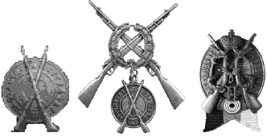

Рис. 17. Знак "За отличную стрельбу" (царский)

Справочно: Знак "За отличную стрельбу" был утвержден 10 мая 1879 г. для поощрения отличных стрелков всех частей пехоты и кавалерии. Знак был введен для нижних чинов взамен галунных и басонных нашивок на погонах. Носили его на правой стороне груди.
6 августа 1909 г. было введено три степени знака. Знаки II и III степени сохраняли рисунок образца 1879 г., при этом знак II степени изготовлялся из бронзы, III степени - из белого металла. От них заметно отличался знак I степени. Он представлял собой золотую ленту с надписью "За отличную стрельбу", на середину знака были наложены две скрещенные винтовки, а на них - золотой вензель Николая II под императорской короной (рис. 3).
При повышении квалификации низшие степени знаков не снимались, а должны были носиться под высшими.
В Советской армии высокие результаты в стрельбе также поощрялись награждением соответствующими знаками (рис. 18 - 24).

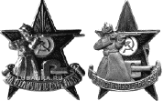

Рис. 18. Знак "За отличную стрельбу" 1928 г.

Справочно: В 1922 г. для поощрения личного состава РККА за успехи в боевой подготовке приказом Реввоенсовета был учрежден знак "За отличную стрельбу". В 1928 г. знак был разделен на 2 степени (рис. 18).
3 января 1936 г. был учрежден знак "За отличную стрельбу" из танкового вооружения (пулемета, пушки), а 14 августа 1936 г. - знак "За отличную артиллерийскую стрельбу" (рис. 19).



Рис. 19. Знаки "За отличную стрельбу" из танкового оружия
и "За отличную артиллерийскую стрельбу"

Впоследствии выпускались и другие виды знаков "За отличную стрельбу" из различных видов вооружения (рис. 20).

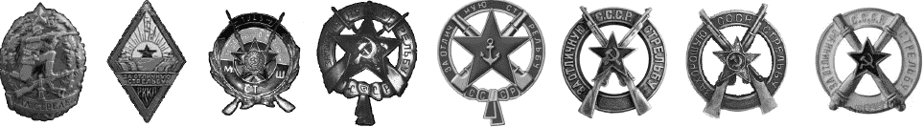

Рис. 20. Знаки "За отличную стрельбу"

В период 1934 - 1939 гг. в РККА за отличные результаты в стрельбе вручался знак "Ворошиловский стрелок" 2-й ступени (рис. 21).



Рис. 21. Знак "Ворошиловский стрелок"

Знак имел три варианта исполнения: для армии и флота, для войск НКВД и для пограничных войск (для НКВД и погранвойск знак имел несколько больший размер).
В 1938 г. Приказом НКО СССР от 10 января 1938 г. N 2 был утвержден знак "Снайпер РККА". Он вручался военнослужащим и младшим командирам. Его внешний вид был определен Приказом НКО СССР от 21 мая 1938 г. N 139.
Согласно названному Приказу знак "За отличную стрельбу" получил новый внешний вид (рис. 22).

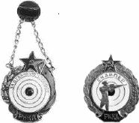

Рис. 22. Знаки "За отличную стрельбу" и "Снайпер РККА"

21 мая 1942 г. Указом Президиума Верховного Совета СССР был учрежден знак "Снайпер" (рис. 23). Им награждались "...особо выдающиеся... стрелки... из числа рядового и младшего начальствующего состава... Красной Армии, войск НКВД... а также воины, систематически показывающие высокие образцы: отличного владения личным оружием... и другими техническими средствами и умелого применения их в бою с нанесением потерь противнику; быстрого открытия и ведения меткого, поражающего противника огня по закрытым и открытым целям; маскировки личной и маскировки материальной части (...миномета... и других технических средств); сохранения личного оружия и боевой техники во всех условиях боевой обстановки; бережного содержания в боевой обстановке личного оружия и боевой техники; отличного сбережения конского состава в кавалерии и артиллерии...".

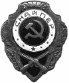

Рис. 23. Знак "Снайпер" 1942 г.

В июне 1947 г. Указом Президиума Верховного Совета СССР был учрежден знак (значок) "Отличный стрелок" (рис. 24). Им награждались рядовые, сержанты и старшины Вооруженных Сил СССР, систематически показывающие в течение года отличные результаты в стрельбе из винтовки, автомата и револьвера, в знании и сбережении вверенного им оружия.

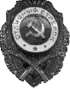

Рис. 24. Знак "Отличный стрелок" 1947 г.

В настоящее время в Вооруженных Силах Российской Федерации предусмотрено вручение только квалификационных знаков снайперов: "Снайпер" и "Инструктор-снайпер" (рис. 25), утвержденных Приказом Министра обороны Российской Федерации от 18 ноября 2010 г. N 1555дсп.

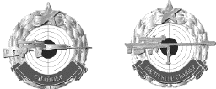

Рис. 25. Квалификационные знаки "Снайпер"
и "Инструктор-снайпер"

Для сравнения: в армии США значки (знаки) меткой стрельбы занимают самую высшую позицию в иерархии американских нагрудных знаков. Всего таких значков восемь, но военнослужащий одновременно может надеть не более трех из них по своему выбору.
Справочно: В настоящее время в США установлены следующие значки за меткую стрельбу (рис. 26) (перечислены в порядке убывания по старшинству):

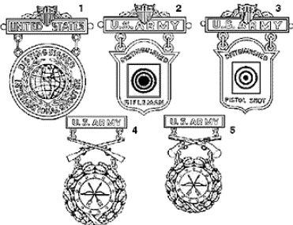

Рис. 26. Значки за меткую стрельбу армии США

- значок выдающегося американского стрелка международного уровня (U.S. Distinguished International Shooter badge) (1);
- значок выдающегося стрелка из винтовки (Distinguished Rifleman badge) (2);
- значок выдающегося стрелка из пистолета (Distinguished Pistol Shot badge) (3):
- значок национальных соревнований National Trophy Match badge;
- значок соревнования между видами Вооруженных Сил Interservice Competition badge;
- выдающийся стрелок из винтовки армии США (U.S. Army Excellence in Competition Rifleman badge) (4);
- выдающийся стрелок из пистолета армии США (U.S. Army Excellence in Competition Pistol Shot badge).
При этом указанные семь значков носят скорее наградной характер, чем указывают на квалификацию стрелка. Чтобы получить один из этих значков, необходимо отличиться на международных стрелковых соревнованиях (1), общенациональных соревнованиях (2, 3), соревнованиях уровня армии США (4, 5) <17>.
--------------------------------
<17> Изображения двух значков не приводятся, так как их вид для разных соревнований различается.

Однако наиболее распространенными являются квалификационные значки меткой стрельбы (Marksmanship qualification badges). Их всего три (перечислены в порядке старшинства): "Эксперт" (Expert), "Снайпер" (Sharpshooter), "Меткий стрелок" (Marksman). К каждому из этих значков подвешиваются небольшие таблички, указывающие, в каком из видов оружия обладатель имеет эту квалификацию (рис. 27).

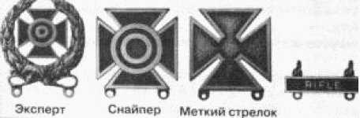

Рис. 27. Знаки стрелковой квалификации в армии США

К одному значку может быть подвешено не более трех табличек. Существуют подвесные таблички со следующими надписями: Rifle (винтовка), Machinegun (пулемет), Submachine Gun (автомат), Rocket Launcher (гранатомет), Small Bore Pistol (малокалиберный пистолет), Pistol (пистолет), Field Artillery (полевая артиллерия), Grenade (граната), Mortar (миномет), Missile (ракета), AA Artillery (зенитная артиллерия), Tank Weapons (танковое оружие), Carbine (карабин), Bayonet (штык), Aeroweapons (авиационное оружие), Auto Rifle (автоматическая винтовка), Flamethrower (огнемет), Recoilless Rifle (безоткатное ружье), Small Bore Rifle (малокалиберная винтовка). Военнослужащий может иметь и носить одновременно все три этих значка, так как он может иметь разную квалификацию в различных видах оружия.
Автором предлагается введение в Вооруженных Силах Российской Федерации соответствующих квалификационных знаков квалификационного уровня по стрельбе из вооружения и военной техники (ВВТ).
Б. Знаки отличия
Согласно п. 17 Положения, утвержденного Приказом Министра обороны Российской Федерации 2000 г. N 625, к наградным знакам отличия относятся знаки отличия для обозначения заслуг, проявленных при исполнении должностных и (или) специальных обязанностей, высоких достижений военнослужащих в различных видах повседневной деятельности, их высоких боевых и профессиональных качеств. Они представляют собой металлические нагрудные знаки (за высокие достижения в различных видах военной деятельности, памятные, за победу в спортивных соревнованиях, личные гербы военнослужащих, а также знаки к золотым медалям за отличное окончание военно-учебных заведений и знаки к именному огнестрельному (холодному) оружию).
При этом ссылка на ведомственные знаки отличия, без их конкретизации, содержится и в других нормативных правовых актах Министерства обороны Российской Федерации, в том числе в соответствующих приказах, регламентирующих, например, правила ношения военной формы одежды и знаков различия военнослужащих Вооруженных Сил Российской Федерации <18>.
--------------------------------
<18> См.: Приказ Министра обороны Российской Федерации от 3 сентября 2011 г. N 1500 "О Правилах ношения военной формы одежды и знаков различия военнослужащих Вооруженных Сил Российской Федерации, ведомственных знаков отличия и иных геральдических знаков и особой церемониальной парадной военной формы одежды военнослужащих почетного караула Вооруженных Сил Российской Федерации".

Тем не менее к настоящему времени таких знаков в Российской армии, по мнению автора, установлено явно недостаточно. По-видимому, это обусловлено отсутствием их конкретизации в Положении (утверждено Приказом Министра обороны Российской Федерации 2000 г. N 625), в отличие, например, от Положения о геральдическом обеспечении в системе Министерства внутренних дел Российской Федерации (утверждено Приказом МВД России от 14 августа 2009 г. N 637), предусматривающего вручение в Министерстве внутренних дел Российской Федерации конкретных нагрудных знаков отличия - знаков за высокие достижения в различных видах служебной деятельности (знаки: "Отличник...", "Лучший...", "За отличие...") (п. 28)).
Автором предлагается в качестве мер поощрительного характера для военнослужащих, проходящих военную службу по контракту, введение награждения соответствующими знаками отличия Министерства обороны Российской Федерации.
1. Знаки за высокие достижения в различных видах военной деятельности
Знак (значок) "Отличник Вооруженных Сил Российской Федерации"
Ведомственные знаки, которыми отмечаются служащие за отличные показатели в работе (службе), имеют давние традиции, в том числе и в Вооруженных Силах нашей страны. Так, в СССР образцовое несение военной службы поощрялось награждением соответствующими знаками отличия (рис. 28 - 29).

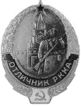

Рис. 28. Знак "Отличник РККА"



Рис. 29. Знак "Отличник Советской армии"

Справочно: Нагрудный знак "Отличник РККА" (рис. 28) был учрежден 14 ноября 1939 г. Постановлением СНК СССР N 1889. Знаком награждали красноармейцев, курсантов, командный, политический и начальствующий состав РККА за отличную боевую и политическую подготовку, отличное несение службы и примерную дисциплину. Награждение знаком производилось приказом НКО СССР. Постановлением СНК СССР от 3 марта 1940 г. N 290 действие этого знака было распространено и на войска НКВД СССР. Право награждать получил Нарком внутренних дел СССР.
Нагрудный знак (значок) вручался перед строем части (подразделения), награжденный получал выписку из соответствующего приказа НКО СССР. Факт награждения заносился в личное дело военнослужащего (послужной список), а при увольнении в запас - в военный билет.
Знак "Отличник Советской армии" (рис. 29) был учрежден Приказом Министра обороны СССР в соответствии с постановлением Совета Министров СССР в апреле 1957 г. Знаком награждались солдаты, сержанты и старшины Сухопутных войск, войск ПВО, пограничных войск КГБ СССР и внутренних войск МВД СССР, которые проявляли образцы высокой дисциплины, имели поощрения за образцовое несение службы, прекрасно владели своей специальностью, получили в течение года отличные оценки по ведущим и хорошие оценки по остальным дисциплинам, обеспечили отличный уход, сбережение и эксплуатацию закрепленного за ними оружия, боевой техники и имущества и т.д. Награждение знаком (значком) проводилось один раз в течение всего срока службы в Вооруженных Силах СССР. Об этом объявлялось в приказе командира (начальника), имеющего право награждать. Запись о награде вносилась в военный билет.
В настоящее время подобные знаки отличия применяются во многих федеральных органах исполнительной власти. Представляется, что такой ведомственный знак отличия должен быть учрежден и в Министерстве обороны Российской Федерации.
Знак (значок) наличия высоких индивидуальных специальных (боевых) навыков по военно-учетной специальности
Помимо ведомственного знака, на наш взгляд, есть необходимость введения соответствующих знаков отличия для высококвалифицированных специалистов, обладающих высокими индивидуальными специальными (боевыми) навыками по военно-учетным специальностям.
Такие знаки ранее активно применялись в Советской армии (рис. 30, 31).

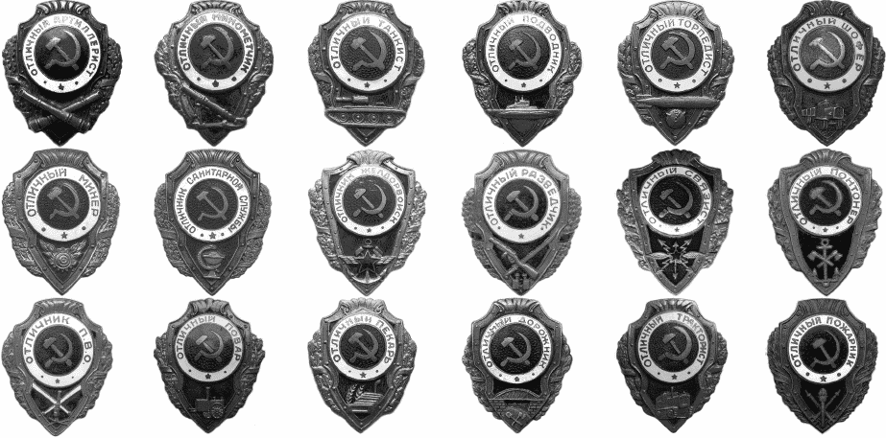

Рис. 30. Знаки отличия военнослужащих
периода Великой Отечественной войны

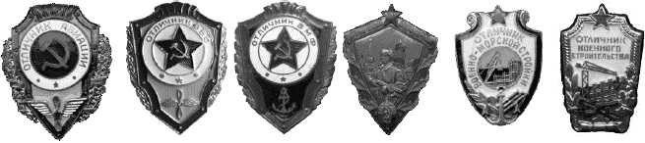

Рис. 31. Знаки отличия военнослужащих послевоенного периода

Справочно: В 1942 - 1943 гг. указами Президиума Верховного Совета СССР были учреждены и объявлены приказом НКО СССР целый ряд нагрудных знаков для военнослужащих из числа рядового и младшего начальствующего состава Красной Армии, Военно-Морского Флота СССР и войск НКВД (рис. 30).
В послевоенный период количество видов таких знаков было уменьшено (рис. 31).
Награждение указанными знаками в Советской армии было всегда престижно и почетно, особенно для военнослужащих, проходивших военную службу по призыву.
Следует отметить, что подобная практика применяется и в зарубежных странах. Так, в армии США военнослужащие, обладающие боевыми и специальными навыками, награждаются соответствующими значками и подвесными табличками к ним (combat and special skill badges and tabs).

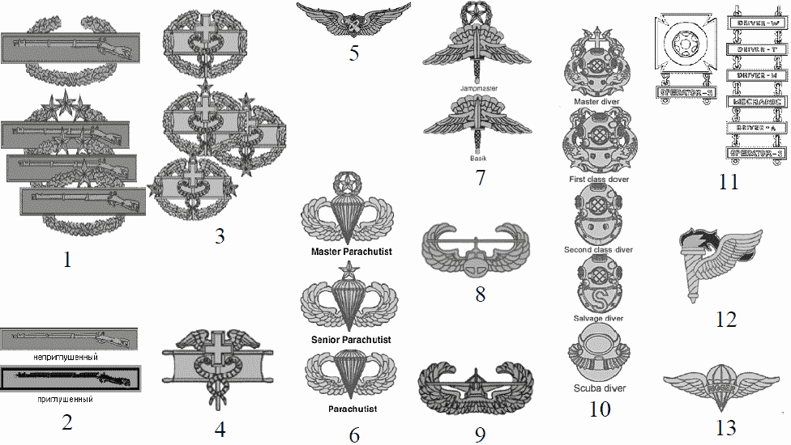

Рис. 32. Знаки военнослужащих армии США,
обладающих боевыми и специальными навыками

Справочно: Указанные значки условно разделены на пять групп. Самая старшая группа - первая, самая младшая - пятая.
Группа 1 - значок боевого пехотинца (Combat Infantryman Badge) (1), значок опытного пехотинца (Expert Infantryman Badge) (2);
группа 2 - значок боевого медика (Combat medical badges) (3), значок опытного медика (Expert Field Medical badge) (4);
группа 3 - дополнение армейского астронавта (Army Astronaut device) [носится прикрепленным к квалификационному значку летчика, авиационного хирурга] (5);
группа 4 - значок парашютиста (Parachutist badges) (6), значок военного парашютиста свободного падения (Military Freefall Parachutist badges) (7), значок воздушного десантника (Air Assault badge) (8), значок планериста (Glider badge) (9); значок авианаводчика (Pathfinder badge) (12);
группа 5 - значок водолаза (Diver badges) (10), значок водителя и механика (Driver and Mechanic badge) (11), значок укладчика парашютов (Parachute Rigger badge) (13).
Автор полагает необходимым введение соответствующих знаков отличия и в Вооруженных Силах Российской Федерации.
2. Знаки за победу в спортивных соревнованиях
Форма и виды спортивных нагрудных знаков в настоящее время в Вооруженных Силах Российской Федерации установлены Приказом Министра обороны Российской Федерации от 7 мая 1997 г. N 175 (рис. 33, 34).

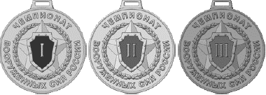

Рис. 33. Знаки "Чемпионат Вооруженных
Сил Российской Федерации"

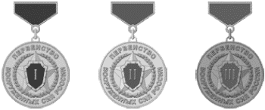

Рис. 34. Знаки "Первенство Вооруженных
Сил Российской Федерации"

Автор предлагает при вручении военнослужащим, занявшим призовые места на спортивных соревнованиях Вооруженных Сил Российской Федерации, установленных знаков премировать их соответствующими денежными суммами - "призовыми" выплатами (см. выше).
Таким образом, в Министерстве обороны Российской Федерации будет выстроена логическая и "адекватная" система мер морального и материального поощрения (стимулирования) военнослужащих, проходящих военную службу по контракту, за особые достижения в военной службе.

